Em lấy data từ web https://archive.ics.uci.edu/dataset/544/estimation+of+obesity+levels+based+on+eating+habits+and+physical+condition
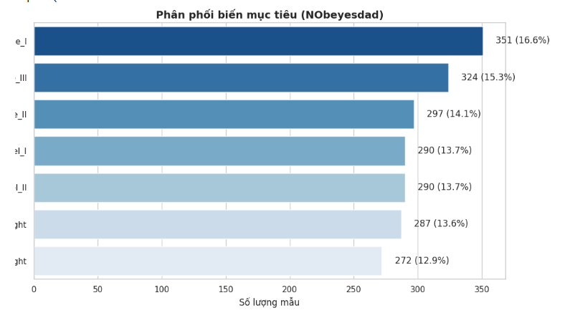
Data đẹp không có quá nhiều vấn đề
Chỉ có 1 vấn đề là trông có vẻ data hơi vô lí vì người béo nhiều hơn người gầy nhưng do đây là data lấy từ khu vực mỹ latinh nên tỉ lệ người béo cao
Em đã xử lí các vấn đề như sau:
Bỏ các phần tử trùng lặp
Làm tròn các số thập phân lên các số nguyên gần nhất
Các dữ liệu yes/no và nam/nữ chuyển về 1/0
Chuyển các dữ liệu có thứ tự mức độ về 0,1,2,....
Chuyển các dữ liệu không có mức độ thành n cột 1/0 với n là số kiểu giá trị khác nhau của cột
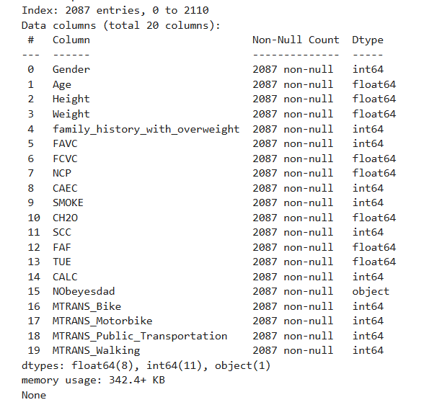
Em dự định lấy 18 cột (trừ cột target) trên để train vì các cột đều là yếu tố ít nhiều ảnh hưởng đến mức độ béo phì
Em so sánh 2 model là random forest và decision tree
Thử các tham số của 2 model là random forest và decision tree dựa trên recall

Và thấy rằng dùng decision tree độ chính xác cao hơn

